GAUTENGSE DEPARTEMENT VAN ONDERWYS

SENIORSERTIFIKAAT-EKSAMEN

REKENAARSTUDIE HG
(Tweede Vraestel: Teorie)

TYD : 3 uur

PUNTE : 200
INSTRUKSIES:

- Die vraestel bestaan uit 11 bladsye. Kontroleer dat u vraestel volledig is.

- Begin elke vraag op ’n nuwe bladsy en elke antwoord op ’n nuwe reël.

- U mag diagramme en voorbeelde insluit in u antwoorde, selfs as die vraag nie daarvoor vra nie.

- Pascal-kodering mag in potlood gedoen word.

AFDELING A  VERPLIGTEND  VRAAG 1  DATAVOORSTELLING  - 1.1.1 Voltooi die volgende identiteit:  XY + X'Y + YZ =  - Vereenvoudig algebraïes:  a(b'c')' + bc' | (2)  (4)

1.2 Ontwerp ’n halfopteller om 2 bisse bymekaar te tel om ’n som (S) en oordrag (C) te lewer.  Neem as toevoerveranderlikes: X en Y  Neem as afvoerveranderlikes: S en C  - Stel ’n waarheidstabel op vir bogenoemde probleem.  - Skryf die funksies van S en C neer vanuit die waarheidstabel in terme van die veranderlikes.  1.2.3 Teken die stroombaan van S en C op dieselfde diagram. | (2)  (3)  (3)

1.3 Toon aan hoe bogenoemde stroombaan gebruik kan word om ’n volopteller saam te stel wat die 3 bisse 1 + 0 + 1 bymekaar sal tel. U hoef die halfopteller slegs as ’n “kassie” voor te stel en nie weer die detail van die halfopteller oor te teken nie.

d.i. halfopteller = HO | (5)  [19]

VRAAG 2  ARGITEKTUUR  - Die interne klok se sein word gebruik om dinge ordelik op die moederbord te laat verloop. Noem DRIE plekke op die moederbord waar hierdie sein vermenigvuldig of gedeel word.  - In watter tipe geheue word die BTAS (BIOS) aangetref?  - Waarom was dit nodig om vanaf die 80386-verwerkers van kasgeheue gebruik te maak? | (3)  (1)  (2)

2.4 Pyplynverwerking  2.4.1 Vanaf watter verwerker het Intel van ’n pyplyn in sy verwerkers vir mikrorekenaars begin gebruik maak?  - Verduidelik kortliks wat die doel van ’n pyplyn in so ’n verwerker is.  - Vanaf die Pentium Pro-verwerker het Intel van dinamiese uitvoer gebruik gemaak om die pyplyn meer effektief te laat funksioneer.  Noem en beskryf kortliks DRIE aspekte van dinamiese uitvoer. | (1)  (2)  (6)

2.5 Verduidelik kortliks die verskil tussen ’n apparatuur- en programmatuur-onderbreking en noem ook ’n voorbeeld van elk. | (4)

2.6 Een van die nuutste ontwikkelinge is die AGP-bus.  - Waarvoor staan AGP?  - Hoekom het dit nodig geword om hierdie bus te ontwikkel? | (1)  (2)

2.7 Eienskappe van USB sluit onder andere die volgende in:  -ware “Plug ’n Play”  -“Hot swappable”  - Wat beteken elk van die bogenoemde terme?  - Wat is die voordeel van USB ten opsigte van beheerkaarte? | (4)  (2)

2.8 Vandag se multimedia en 3D-toepassings verg ’n baie hoë bus-oordragtempo na die skerm. Noem DRIE busse wat spesifiek ontwerp is om die bottelnek van die ISA-bus te oorkom. | (3)  [31]

VRAAG 3  STELSELSAGTEWARE  - Alle weergawes van die Windows-bedryfstelsels maak van ’n tegniek gebruik om meer programme en data te laai as wat daar fisiese LSG (RAM) in die betrokke rekenaar geprop is.  - As wat staan hierdie tegniek algemeen bekend?  - Hoekom kan hierdie tegniek as ’n nadeel van die betrokke bedryfstelsel gesien word?  - Verskillende bedryfstelsels maak van verskillende tegnieke gebruik om rekord van die status van die klusters op ’n skyf te hou.  Vergelyk FAT, VFAT en VFAT32 met mekaar deur te verwys na elkeen se belangrikste eienskap of na die verbetering van elk op die vorige.  3.3 Bestudeer die volgende diagram en beantwoord dan die vrae wat volg. | (1)  (2)  (3)

Toepassings-programmatuur
Bedryfstelsel
Toepassings-programmatuur
Drywerprogramme
Apparatuur
BIOS

Wat is die doel van die  - BIOS?  - drywerprogramme? | (1)  (2)

3.4 DOS/Windows 3.X en Windows 9X volg elk ’n eie benadering wanneer dit kom by die uitvee van lêers.  - Verduidelik wat gebeur wanneer ’n lêer op  - DOS/Windows 3.X en  - Windows 9X uitgevee word.  - Hoekom is die metode wat DOS/Windows 3.X gebruik nie baie betroubaar nie? | (2)  (2)

3.5 Wat beteken dit om te sê ’n hoëvlaktaalprogram word omgeskakel na ’n exe-lêer?  3.6 Gee EEN verwerkingstegniek wat met elk van die volgende geassosieer word:  Kies uit: multiverwerking ; bondelverwerking ; tyddeling ;  pre-emptiewe multitaakverwerking; intydse verwerking  - Debietorderaftrekkings van ’n versekeringsmaatskappy  - ’n Sigbladprogram en ’n mp3-speler word uitgevoer terwyl ’n geskandeerde foto gedruk word (almal op dieselfde Pentium II rekenaar)  - Kontant word by ’n OTM onttrek  - ’n Bedienergesteunde LAN | (2)  (1)  (1)  (1)  (1)

3.7 Watter nutsfasiliteit sal ’n mens gebruik om elk van die volgende take op ’n rekenaar uit te voer?  - Om die klusters op ’n skyf só te organiseer dat ’n spesifieke lêer in opeenvolgende klusters gestoor word.  - Om te voorkom dat ’n beeld permanent op die skerm “ingebrand” word. | (1)  (1)

3.8 RAID-vlak 5 kan effektief gebruik word om die beskerming van data te bewerkstellig.  - Op watter TWEE wyses kan RAID-vlak 5 geïmplementeer word?  - Verduidelik kortliks hoe RAID-vlak 5 te werk sal gaan om verlore data te herwin. | (2)  (3)  [26]

VRAAG 4  DATAKOMMUNIKASIE  - ’n LAN is opgestel in ’n lokaal en wel as ’n bedienergesteunde netwerk.  - Watter bedryfstelsel kan moontlik op die netwerkbediener geïnstalleer wees?  - Verduidelik kortliks hoe hierdie tipe netwerk funksioneer deur te verwys na:  - Bediener  - Kliënt |  | (1)  (3)  (2)
- Die netwerk is onder andere toegerus met ’n netwerkdrukker.  Wat is die verskil tussen ’n netwerkdrukker en ’n drukker wat direk aan ’n rekenaar gekoppel is?  - Hoe verskil ’n eweknie-netwerk van ’n bedienergesteunde netwerk?  - Kommunikasie oor die netwerk vind plaas in vol-dupleks modus.  Wat beteken vol-dupleks?  - Indien die netwerk in ’n ster-topologie verbind word, sal ’n verdeler (hub) nodig wees. Onderskei tussen ’n passiewe- en ’n intelligente verdeler.  - Watter toegangsmetode sal op hierdie netwerk gebruik word? | (1)  (2)  (2)  (3)  (1)

Om bogenoemde netwerk aan ander netwerke te verbind, moet onder andere die protokol in gedagte gehou word.  - Wat is ’n kommunikasieprotokol?  - Watter EEN van die volgende apparatuur sal gebruik word om die netwerk op een van onderstaande maniere uit te brei:  Herhaler ; Brug ; Roeteerder ; Deurgangspoort(Gateway)  - Verbind aan ’n ander LAN wat in ’n ring-topologie verbind is.  - Verbind aan ’n hoofraamnetwerk.  - Verdeel die LAN in twee segmente. | (2)  (3)

’n Rekenaar is aan die internet met behulp van ’n eksterne modem gekoppel.  - Wat is die funksie van ’n modem?  - Aan water poort van die rekenaar word hierdie modem gekoppel?  - Watter tipe lyn sal geskik wees om die kommunikasie via die modem te laat plaasvind?  - Watter skakeltegniek sal gebruik word om na ’n radiostasie op die internet te luister? Motiveer u antwoord.  - Verduidelik kortliks hoe die modem van onewe-pariteit gebruik sal maak om die integriteit van die data te toets. | (3)  (1)  (1)  (2)  (3)

Die internet word tans beskou as die snelgroeiendste mediavorm.  4.4.1 Gee TWEE redes waarom die internet deur die handel onderskryf word.  4.4.2 Behalwe vir ’n modem, watter ander komponente is nog nodig om by die internet in te skakel? | (2)  (3)
 | [35]

VRAAG 5  SOSIO-EKONOMIESE IMPLIKASIES  - Noem VIER wyses waarop ’n rekenaar as onderrigmiddel in die klaskamer gebruik kan word.  - Bespreek hoe ’n gestremde persoon die internet kan gebruik om ’n besigheid vanuit sy huis te bedryf. |  | (4)  (5)
Rekenaarvirusse  - Definieer ’n virus.  - Watter voorsorgmaatreëls kan getref word om ’n rekenaar teen ’n virus te beskerm?  - Gedurende 1999 het onder andere die Melissa en Tsjernobil-virusse ’n groot impak op rekenaars regoor die wêreld gehad.  - Die Melissa-virus is ’n vorm van ’n E-pos virus. Wat is die doel van só ’n virus?  - Die Tsjernobil-virus is ’n logiese bom. Wat is die doel van hierdie virus? | (4)  (2)  (1)  (1)

- Noem en beskryf kortliks TWEE wyses waarop u die internet kan gebruik om u te help om ’n aanbieding oor Vigs saam te stel.  TOTAAL VIR AFDELING A: | (2)  [19]  [130]

AFDELING B  PROGRAMMERING  VRAAG 6  PASCAL-PROGRAMMERING  - Noem VYF aspekte wat ’n program gebruikersvriendelik maak.  - Noem VYF prosedures uit die “crt-unit” wat in ’n program gebruik kan word om die uitleg van die onderstaande toevoerskerm te verbeter: | (5)

c:\>cd tp  c:\tp>turbo  Tik asb. die persoon se van in.  Du Preez  Tik asb. die ouderdom in.  18  Tik asb. die klas in.  A | (5)

6.3 Versamelingnotasie kan eerder in die volgende programdeel gebruik word as die gegewe kode. Skryf, waar daar ook al van versamelingnotasie gebruik gemaak kan word, die lynnommer met die versamelingnotasie langsaan neer.

{1}  {2}  {3}  {4}  {5}  {6}  {7}  {8}  {9}  {10}  {11}  {12}  {13}  {14}  {15}  {16} | Herhaal :=‘J’;  while (Herhaal =‘J’) or (Herhaal =‘j’) do  begin  repeat  VertoonOpsielys(Keuse);  case Keuse of  - : DoenHierdie;  - : DoenDaardie;  - : DoenDoerdie  end;  if (Keuse 1) and (Keuse 2) and (Keuse 3) then  writeln(‘Ongeldige keuse…Probeer weer’)  until (Keuse>0) and (Keuse <4);  writeln(‘Wil jy die program weer uitvoer? (J/N)’);  readln (Herhaal)  end;
(4)
6.4 ’n Operateur moet ’n lys produkte, elk met sy eie prys in ’n rekenaar invoer. Die operateur is egter gewoond daaraan om die letter ‘O’ in plaas van ’n nul en die letter ‘l’ in plaas van ’n een in te tik.  Skryf ’n prosedure wat die prys wat die operateur intik (as ’n string) sal ontvang en sal deurgaan vir die letters ‘O’ en ‘l’. Indien enige van hierdie letters in die string gevind word, moet dit onderskeidelik vervang word met die syfers 0 en 1. Die prys moet dan as ’n reële getal oorgedra word na die hoofprogram. | (12)  [26]

VRAAG 7

PASCAL-PROGRAMMERING

7.1 Enige heelgetal word in die hoofprogram van die volgende onvoltooide Pascal-program ingelees. Die hoofprogram roep dan ’n subprogram wat die faktore van die getal bepaal. Die faktore word dan in ’n skikking gestoor. Bestudeer die gegewe programgedeelte en beantwoord dan die vrae wat volg:

program Faktore;

const
Kon = 0;

type
...7.1.1... = array [1..100] of integer;

var
L,Getal,Hoeveel :integer;
...7.1.2... :SkikF;

procedure Vind( Getal :integer;
var SkikW : SkikF
var Hoeveel : integer);

var
K :integer;

begin
Hoeveel :=0;
for K :=1 to Getal do
if (Getal mod K = 0) then
begin
inc(Hoeveel);
SkikW[Hoeveel] : =K
end

end;

begin {hoofprogram}
writeln (‘Tik ’’n getal in’);
readln (Getal);
while (Getal <> Kon) do
begin
Vind( ...7.1.3...);
writeln(‘Die faktore van ‘,Getal:6,’ is:’);
for L := 1 to ...7.1.4... do
write(SkikFaktore[L],’,’);
writeln;
writeln(‘Tik ’’n getal in’);
readln(Getal)
end
end.

- Voltooi die program deur slegs die nommers en ontbrekende gedeeltes neer te skryf. | (6)

Watter woorde moet ingesleutel word om die program te beëindig?  - Ten einde die faktore van die getal te bepaal, toets die prosedure al die heelgetalle vanaf 1 tot by die getal self. Dit is egter omslagtig en tydrowend. Herskryf die programblok van die prosedure sodat die volgende vermag word:  - Die lus die minimum aantal kere moontlik uitgevoer sal word  - Die faktore in dalende volgorde gestoor sal wees sonder om die skikking te sorteer  Voorbeeld : Die faktore van die getal 6 moet as volg gestoor wees:  skikking | (1)

6 | 3 | 2 | 1 | (6)

[13]

VRAAG 8

PASCAL-PROGRAMMERING

Die uitleg van ’n tekslêer (a:person.txt) is as volg:
In die eerste kolom ’n karakter wat ’n persoon se geslag aandui, gevolg deur ’n spasie en dan ’n van.
Voorbeeld:

M Van Biljon
m Van der Merwe
v Shields

·

·

Skryf ’n Pascal-prosedure, Skei, wat die inhoud van die lêer sal lees en al die vroulike inskrywings na a:vrouleer.txt en al die manlike inskrywings na a:manleer.txt sal skryf. Nadat die twee nuwe tekslêers geskep is, moet die oorspronklike lêer van die skyf afgevee word. | [12]

VRAAG 9
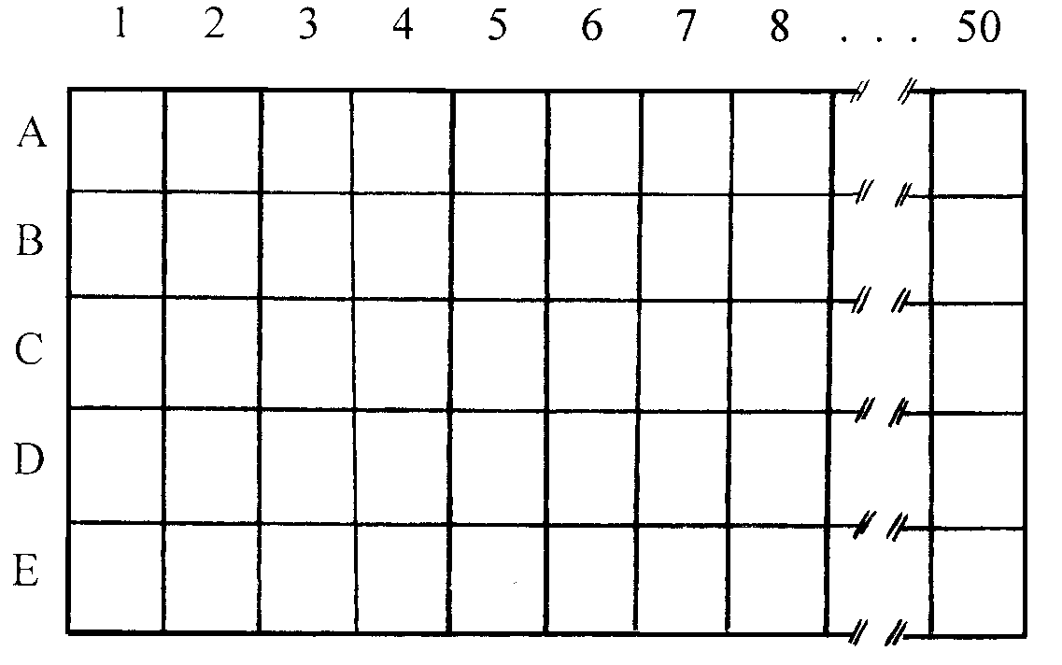

PASCAL-PROGRAMMERING

’n Tweedimensionele skikking, genaamd Gr12, word gebruik om die Graad 12-leerlinge van ’n sekere skool se vanne te stoor.
Die rye stel die klasse A tot E voor en die kolomme die leerlinge in elke klas:

Elke klas kan ’n maksimum van 50 leerlinge bevat.

Skryf ’n type-stelling vir ’n datatipe wat ’n skikking soos die bostaande sal voorstel.  - Skryf nou die var-stelling om die 2D-skikking, Gr12, te verklaar om die vanne van die leerlinge te stoor.  - Maak van geneste lusse gebruik en skryf die Pascal-kode vir elk van die volgende: (Verklaar alle veranderlikes.)  - Inisialiseer die skikking (maak skikking ‘leeg’).  - Sorteer elke klas alfabeties volgens die vanne. | (4)  (1)  (4)  (10)  [19]

TOTAAL VIR AFDELING B:  TOTAAL: | [70]  200

